**Solución**

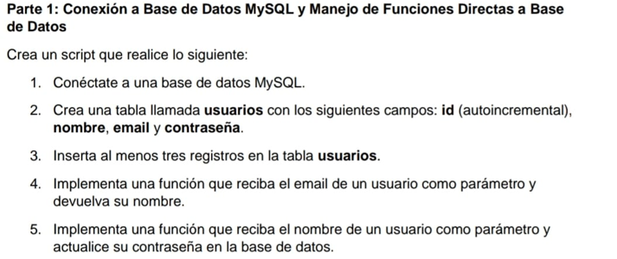

**Parte1: Conexión a DB**

**2.crear tabla usuarios:** se crea la DB con el nombre **pruebas** y la tabla **usuarios,** se cambia el nombre contraseñas a contrasena con el fin de evitar conflictos en la DB.

**3.Creación de registros**

**4. implementación de función:**

**5. función Update usuario:**

**parte 2: Ejecutables directos desde servidor para tareas automáticas programadas:**

crea un script que realice lo siguiente:

* ejecuta una tarea automática programada que se ejecute cada día a las 12:00
* la tarea automática debe realizar una copia de seguridad de la base de datos MySQL creada en la parte 1 y almacenarla en una carpeta específica del servidor.

**script:** se crea un archivo con nombre **backup_db.bat** con el siguiente código, se adjunta el archivo en la carpeta de requerimientos.

@echo off

*REM*

set USER=root

set PASSWORD=

set DATABASE=pruebas

set BACKUP_DIR=C:\Users\Usuario\Desktop\prueba\backup_db

set MYSQLDUMP_PATH="C:\xampp\mysql\bin\mysqldump.exe"

*REM*

for /f "tokens=2-4 delims=/ " %%a in ('date /t') do set DATE=%%a%%b%%c

for /f "tokens=1-2 delims=: " %%a in ('time /t') do set TIME=%%a%%b

set BACKUP_FILE=%BACKUP_DIR%\%DATABASE%_%DATE%_%TIME%.sql

*REM*

if not exist %BACKUP_DIR% mkdir %BACKUP_DIR%

*REM Realizar la copia de seguridad*

if "%PASSWORD%"=="" (

    %MYSQLDUMP_PATH% -u %USER% %DATABASE% > %BACKUP_FILE%

) else (

    %MYSQLDUMP_PATH% -u %USER% -p%PASSWORD% %DATABASE% > %BACKUP_FILE%

)

*REM Verificar si mysqldump se ejecutó correctamente*

if %ERRORLEVEL% neq 0 (

    echo Error al realizar la copia de seguridad

) else (

    echo Copia de seguridad realizada y almacenada en %BACKUP_FILE%

)

*REM*

exit

**Configuración de tarea programada:**

1. **Buscar el programador de en el servidor**

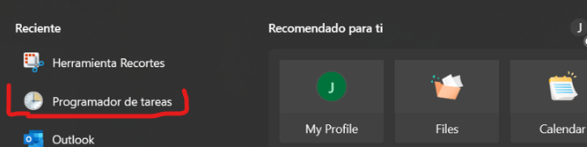

1. **Click en tarea básica**

1. **Ingresamos un nombre y descripción para la tarea programada**

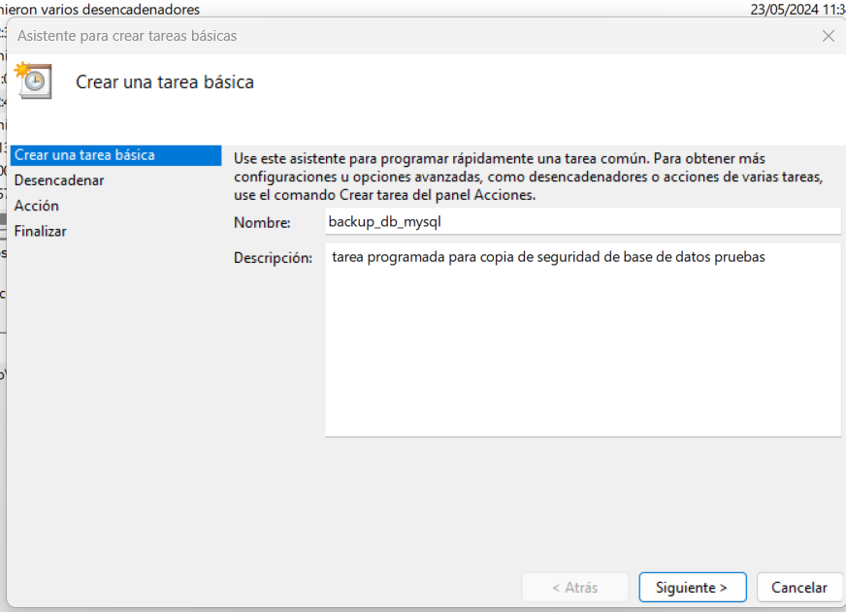

1. **Escogemos el periodo de ejecución, en este caso diariamente**

1. **Escogemos fecha de inicio y hora y repetir cada día**

1. **Seleccionamos la opción iniciar un programa**

1. **Seleccionamos el script**

1. **Finalizamos la configuración**

1. **Consultamos nuestra tarea en la biblioteca, se recomienda ejecutar manualmente para confirmar con una prueba**

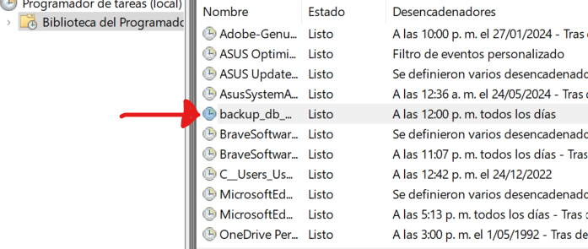

**Parte 3: Desarrollo web bajo código PHP nativo, HTML, CSS y JavaScript:**

* En la carpeta del entregable se envía la aplicación web con el nombre **web_pruebas y su base de datos**

Para el correcto funcionamiento se debe instalas **xampp** en su versión 8.0 o superior, después de arrancar el servidor se debe acceder en el navegador a la ruta [**http://localhost/**](http://localhost:8080/)**phpmyadmin/index.php** en la opción de **importar** podemos realizar la importación de la base de datos enviada en el proyecto



Luego de restaurar la base de datos nos dirigimos a la ruta [**http://localhost/**](http://localhost:8080/) y buscar la carpeta del proyecto, con esto tendremos acceso a la aplicación web.

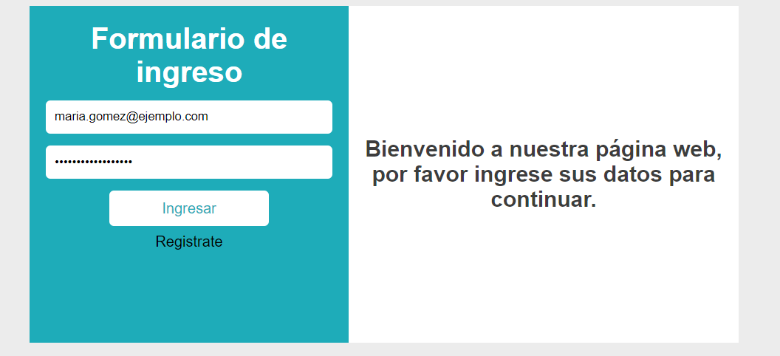

**Parte 4: conocimientos en Linux y manejo de base de datos mongoDB**

* Conectar a una base de datos mongoDB
* Crear una colección llamada productos con los siguientes campos: id, nombre, precio y cantidad.
* Insertar al menos tres documentos en la colección producto

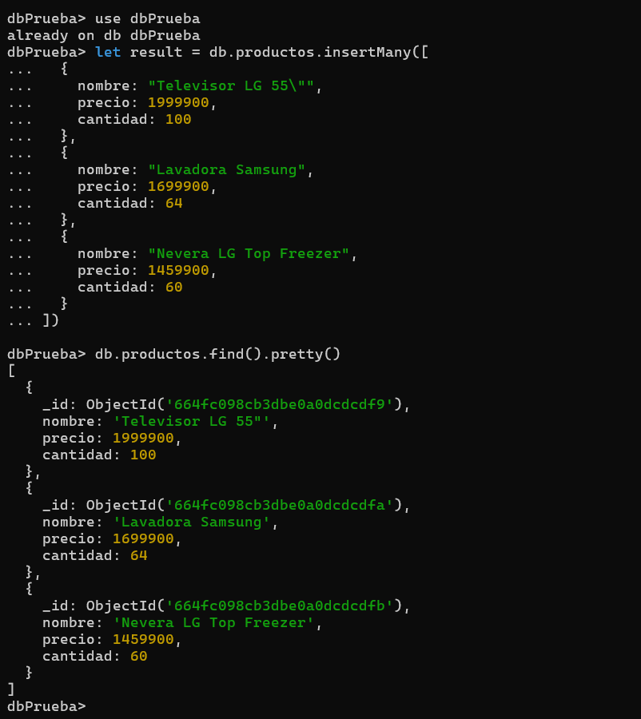

* Implementar una función que reciba el nombre de un producto como parámetro y devuelva su precio

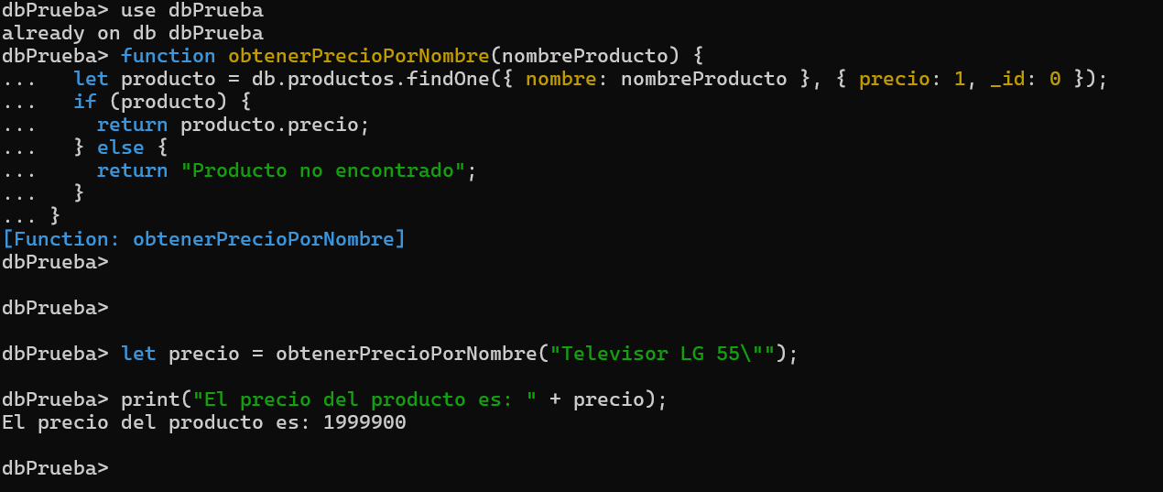

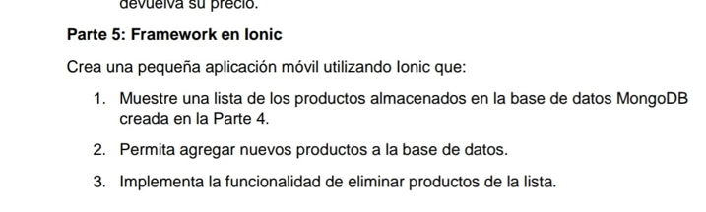

* En la carpeta del entregable se encuentra la aplicación con nombre **ProductApp,** para iniciar la aplicación se debe seguir los siguientes pasos.

1. Abrir la carpeta desde visual studio code
2. Abrir la terminal
3. Ejecutar npm install
4. Ingresar a la ruta **cd api**
5. Ejecutar node index.js
6. Para iniciar la aplicación se debe abrir otra terminal y ejecutar **ionic serve** esto iniciara la aplicación en el navegador

